Om koldioxid och karbonater

Gasen koldioxid bildas när man eldar olja, bensin, ved, alkohol, grillkol och liknande, alltså bränslen där kolatomer ingår. Gasen bildas också när organiskt avfall ligger i kontakt med luft, t ex när löv multnar eller i en kompost som är luftad. Det är en del av kolets kretslopp.
Koldioxid kan finnas ”bunden” i olika karbonater.

Koldioxid är en ”tung” gas.
Gaser är ju egentligen inte tunga i sig, men koldioxidens molekyler är tyngre än andra molekyler i luft som syremolekyler och kvävemolekyler. Koldioxidens molekyler innehåller tre atomer mot syrets och kvävets två.
I periodiska systemet kan man se atomvikterna. Syre väger 16, kväve 14 och kol 12 och väte 1 (vi bortser från enheten här). Man kan alltså räkna ut vad en molekyl väger - syremolekylen 32, kvävemolekylen 28 och koldioxiden 44, medan vätemolekylen bara väger 2!
I naturen blandar sig alla gaser kvickt med varandra för luftens molekyler är ju inte stilla. Men framställer man koldioxid inomhus kan man faktiskt få den samlad en stund och visa att den är tung genom att hälla gasen.
Koldioxid kan inte underhålla en eld utan släcker den – den tränger ju undan luftens syre. Det är ett sätt att identifiera koldioxid.

Alla karbonat kan ge koldioxid
Hemma har du många salter som kan ge ifrån sig koldioxid. Alla är karbonater. I köket har du bikarbonat, bakpulver (läs deklarationen), hjorthornssalt, äggskal och räkskal. I städskåpet målarsoda/kristallsoda/hushållssoda, och i naturen kan du hitta kalksten och marmor.
Om du eldar en björkklabb finns det karbonat i askan!
Namnet karbonat kommer från carbon som betyder kol på flera språk och har gett kol tecknet C.

De kemiska namnen:
Bikarbonat är ett handelsnamn för natriumvätekarbonat, NaHCO₃, med jonerna Na⁺ och HCO₃–.
Hjorthornssalt är handelsnamn för ammoniumvätekarbonat, NH₄HCO₃, med jonerna NH₄⁺ och HCO₃^{2–}
Målarsoda etc är natriumkarbonat, Na₂CO₃, med jonerna Na⁺ och CO₃^{2–}
Äggskal, räkskal, kalksten och marmor är alla kalciumkarbonat, CaCO₃, med jonerna Ca²⁺ och CO₃^{2–}

Och bilderna
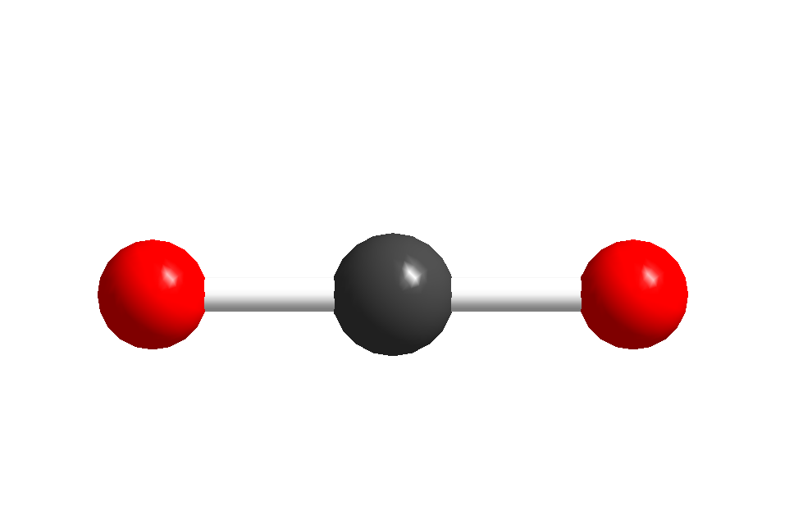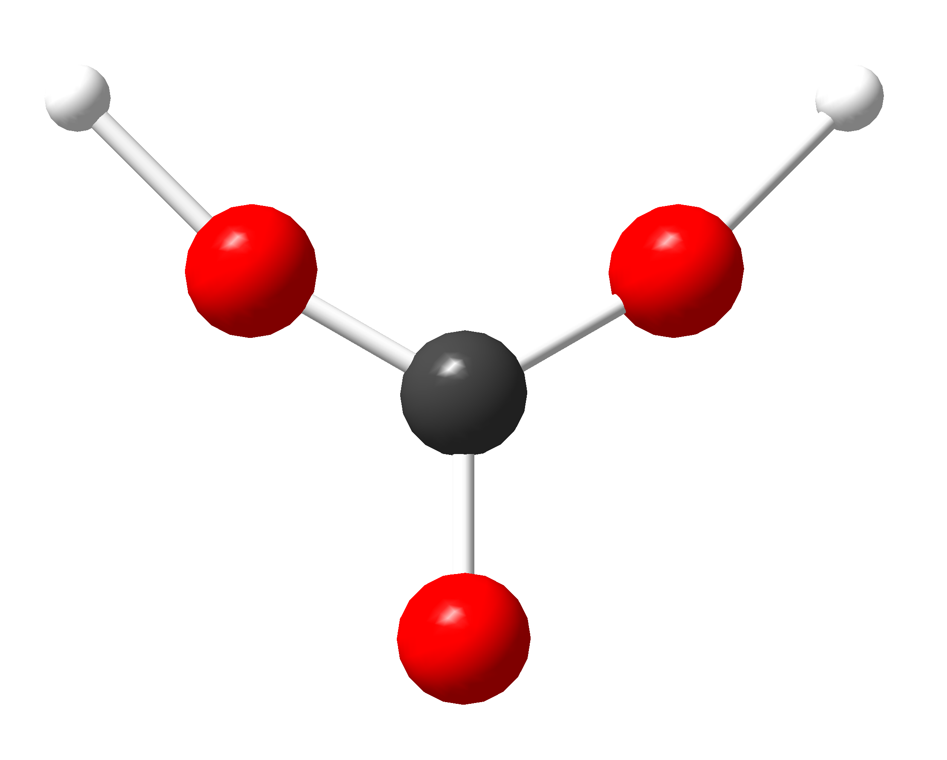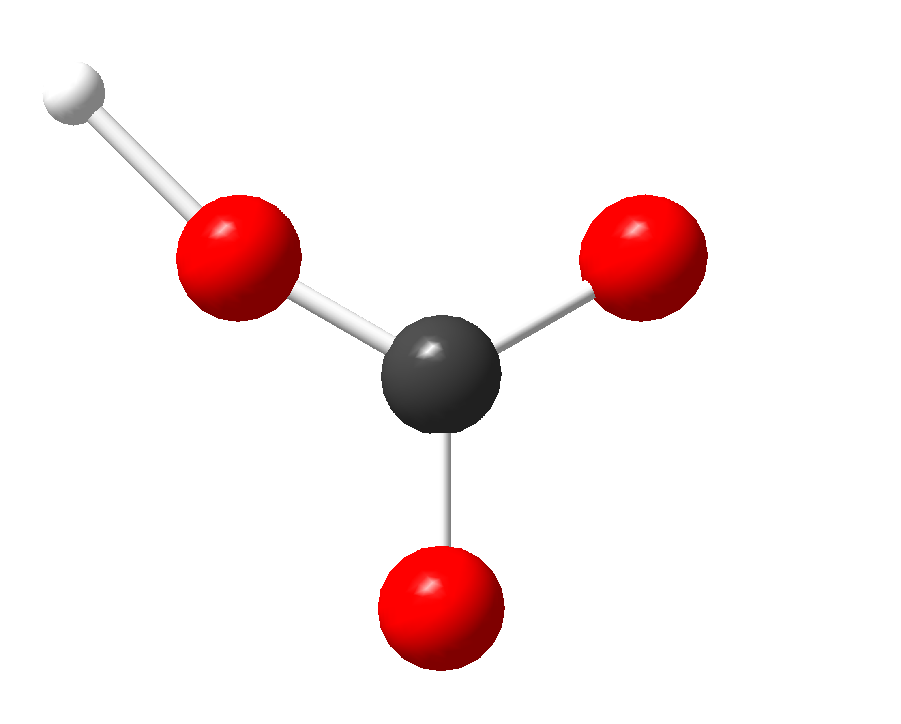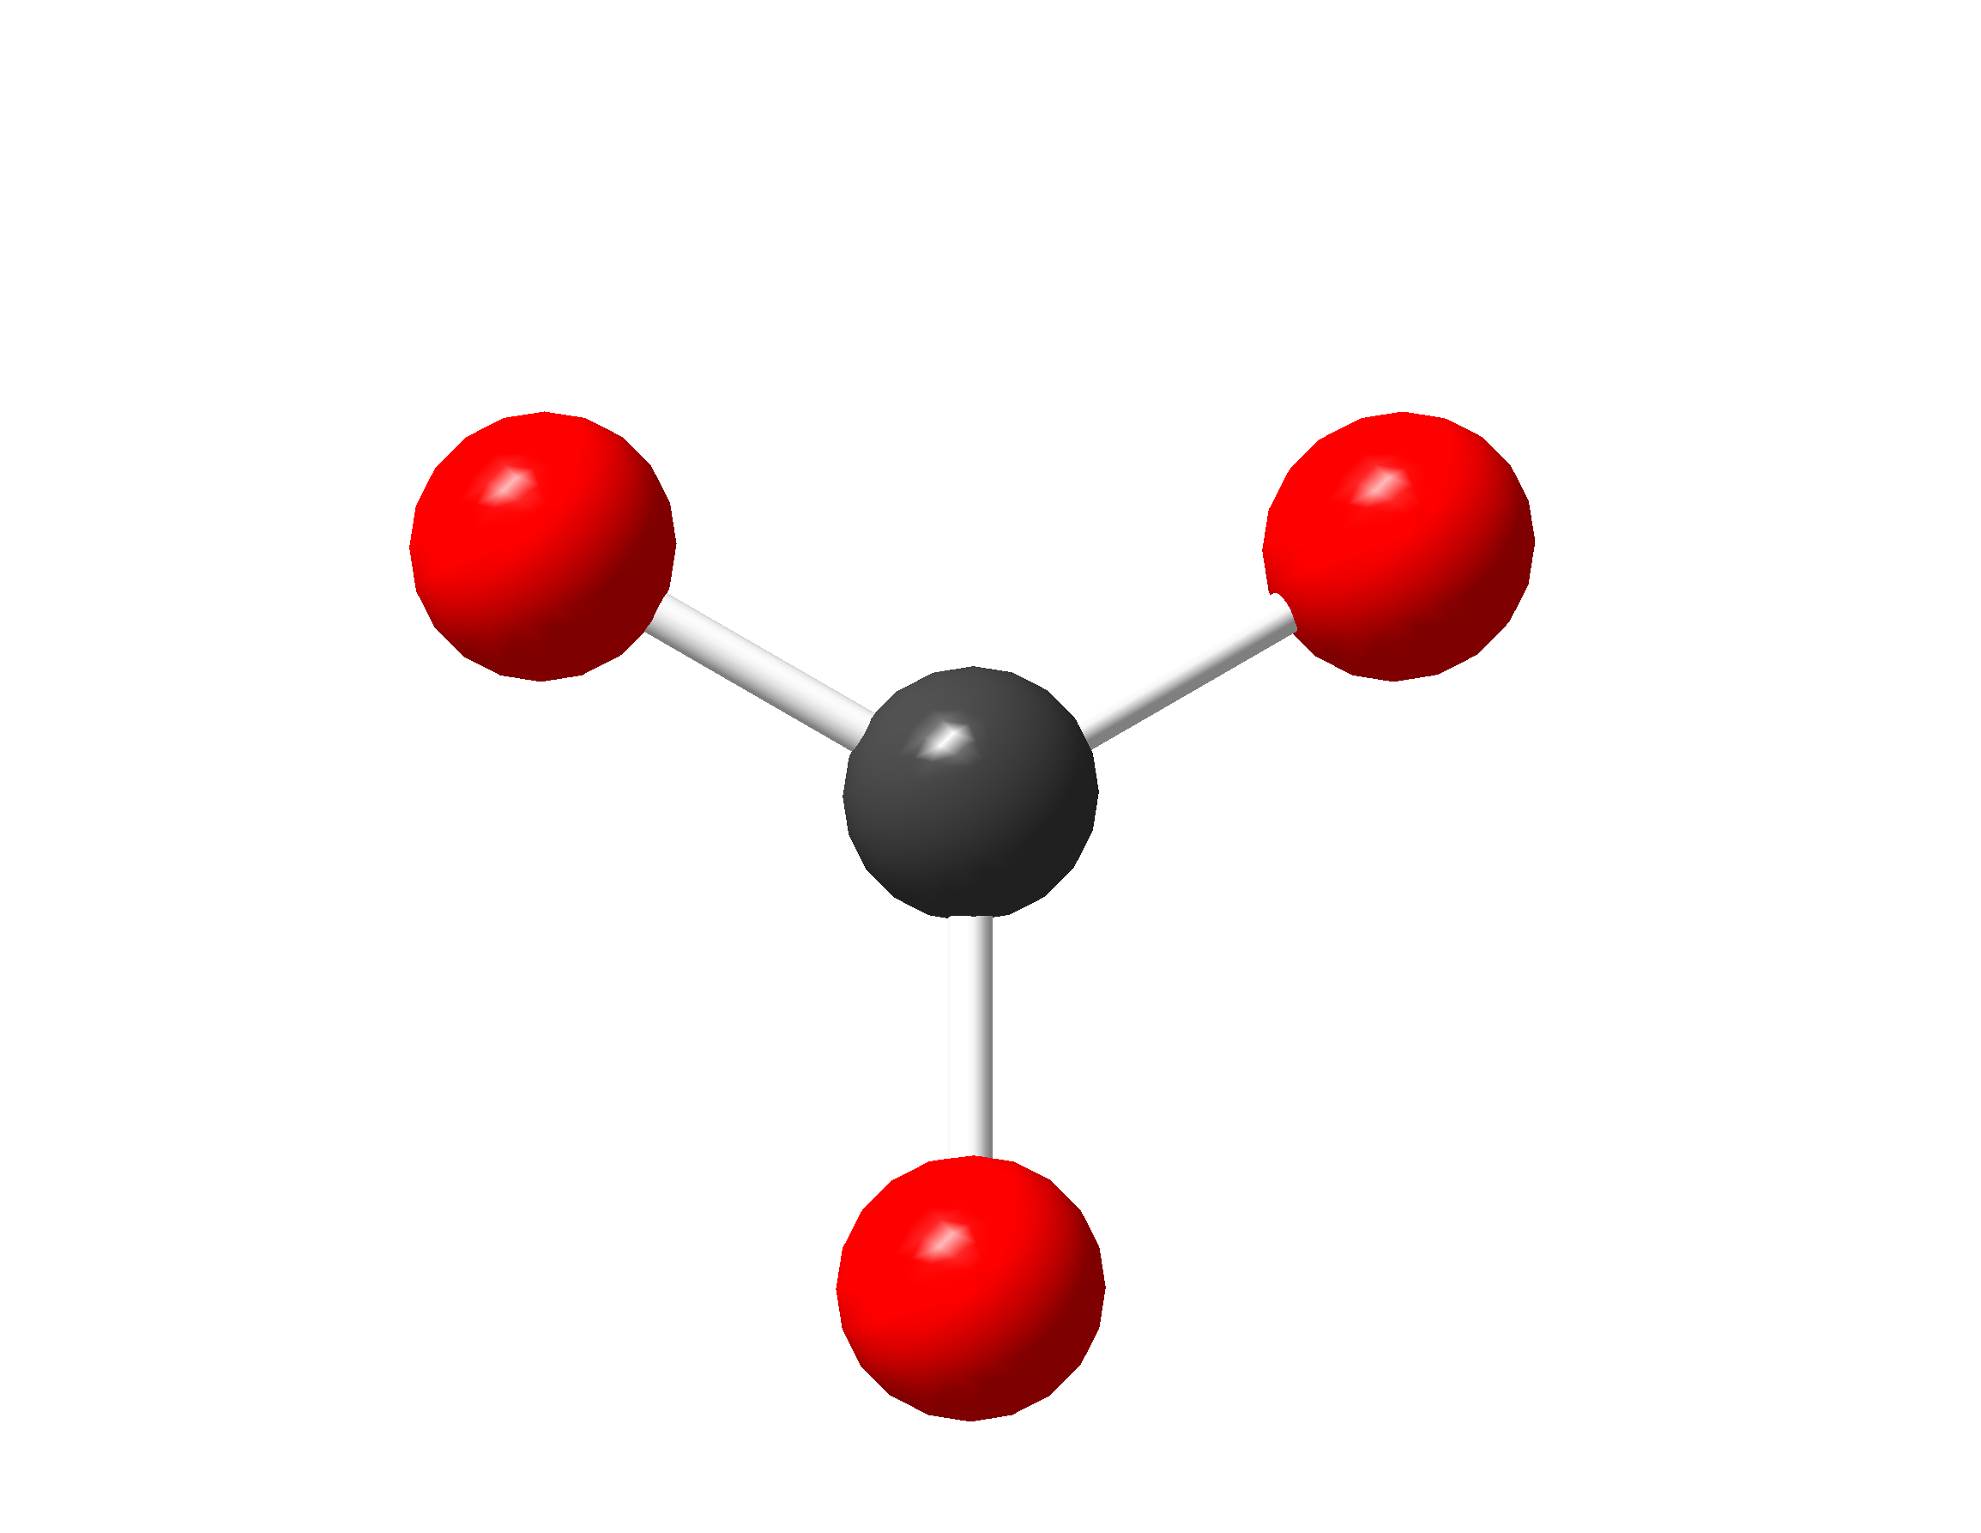
koldioxidmolekylen kolsyramolekylen vätekarbonatjonen karbonatjonen
en oladdad molekyl en negativ laddning två negativa laddningar
Karbonater och koldioxid i baket.
Alla karbonater ger koldioxid om man häller på syra. Syran reagerar med karbonatet, och nya ämnen bildas. Syran "går åt".
När man häller ättika (ättiksyra) på bikarbonat eller vilket annat karbonat som helst bubblar det av koldioxid.
I stället för ättika kan man använda andra syror. Titta på bakpulverburken. Den innehåller bikarbonat och en tillsats som är sur (ett surt fosfat). Eftersom det är torra ingredienser händer ingenting i burken, men när bakpulvret kommer i den våta sockerkakssmeten löser sig syran. Då först kan den reagera med bikarbonatet, som ger ifrån sig koldioxid och sockerkakan blir pösig. När kakan gräddas stelnar degen som hinnor kring koldioxidbubblorna.

Om man bara värmer bikarbonat ger det också ifrån sig koldioxid. Men utan syra blir det också en rest kvar (soda) i bakverket, som ger en viss smak. Man använder bikarbonat bl a i smet som innehåller sura ingredienser som filmjölk, och i pepparkakor som ändå är ganska kryddstarka.

Hjorthornssalt går sönder i ammoniak och koldioxid när man värmer lätt, ja t o m redan i köksskåpet. Det blir ingen rest av saltet vid baket, men bakverken – mandelkubbar och drömmar – doftar lite av ammoniak.

I jäsdegar (och i champagne) produceras koldioxiden en levande organism – jäst. Jästsvampen lever på att bryta ner socker till koldioxid och alkohol.

Bordsvatten
som Ramlösa och Vichy Noveau innehåller både koldioxid och bikarbonat. Bikarbonat löst i vatten har används som hjälp för sura magar. Magens syra minskar då en del går åt för att sönderdela bikarbonatet.
Läs också på en Samarinpåse!

Målarsoda
får inte förekomma där man lagar mat. Den används inte för att göra koldioxid av – även om vi visar det – utan för att tvätta bort fet smuts före målning. Målarsoda är starkt basisk (alkalisk) och den som skulle råka dricka en lösning av målarsoda fräter sönder matstrupen. Titta på märkningen/varningstexten på en burk hemma!

Naturen lagrar koldioxid i kalciumkarbonat
När hönan lägger ägg måste hon producera kalciumkarbonat till äggskalet.
Räkan lever i havet där det dels finns koldioxid löst i vattnet, dels vätekarbonatjoner. Skaldjur bygger upp sitt skal av kalciumkarbonat. Skal från döda skaldjur hamnar på havets botten. Gotland är t ex ett gammalt korallrev – ett minne från den tid då Sverige låg vid ekvatorn. Kalciumkarbonatet omvandlas så småningom till kalksten.
Kalciumkarbonatet förekommer också i naturen som marmor, hårdare än kalksten. Karbonaterna utgör också en del av kolets kretslopp. Gotland och Öland ligger i ett bälte med kalkstensrik bergrund. Där kalksten finns är naturen skyddad mot försurning – syra förstör karbonat, men karbonatet förstör samtidigt syran…

På Gotland bränner man kalksten till kalk
Om man bränner kalksten vid riktigt hög temperatur (över 1000 ⁰C) frigörs koldioxid och det som återstår är kalciumoxid, så kallad bränd kalk (CaO). När man gör cement bränns lera och kalksten tillsammans och kalken reagerar då med lerans kiseloxid och man får kalciumsilikater. Kalciumsilikatet hårdnar när det tar åt sig vatten och reagerar vidare med kalk som finns kvar efter bränningen.
Kalken gör cementen starkt basisk (alkalisk).
Ren bränd kalk (bränning utan lera) används i murbruk för restaurering av gamla byggnader. I detta kalkbruk tar kalken gärna tillbaka koldioxid från luft när temperaturen är normal och då bildas kalciumkarbonat igen och bruket stelnar.
Att kalk kan ta åt sig koldioxid är också viktigt för säkerheten på en u-båt. Syre kan man föra med sig eller producera, men en för hög koldioxidhalt är lika farligt som för lite syre. Därför måste man binda den koldioxid besättningen producerar, och för akut behov kan man sprida ut kalciumoxid.

Kalk – vad betyder ordet till vardags?
Kalk är ett ord i var mans mun - men vad betyder ordet för den som pratar? Benstommen behöver kalk, det finns kalk i mjölk, man kan ha kalkbrist och äta kalktabletter.
För kemisten betyder kalk det vi pratat om här ovanför, kalciumoxid. Men i de andra fallen betyder kalk olika saker, egentligen bara kalciumjoner.
Benstommen byggs upp av kalciumfosfat, ett salt av kalciumjoner och fosfatjoner, och där behövs alltså kalciumjoner. Annars kan man råka ut för "urkalkning". Kalciumjonerna finns också i mjölk och jonerna får man för lite av vid kalkbrist. Kalktabletter innehåller kalciumkarbonat som en källa till kalciumjoner (som frisätts i den sura miljön i magen, se experiment.)

Kolsyra – vad menar man egentligen?
Man pratar om kolsyra och kolsyrade läskedrycker. Det är naturligt eftersom läsken smakar lite syrligt. Men det som bubblar ur läsken är koldioxid. Koldioxid i vatten kallas i dagligt tal kolsyra.

När man gör kolsyrad läsk pressar man ned gasen koldioxid i läsken (med högt tryck). Då löser sig gasmolekylerna och lägger sig mellan vattenmolekylerna, precis så som t ex luftens molekyler gör.
En liten, liten del av koldioxidmolekylerna reagerar faktiskt med en vattenmolekyl och blir till det som egentligen borde kallas kolsyra. Titta på bilderna så ser du att de atomer som skiljer en koldioxidmolekyl och en kolsyramolekyl är just två väte och ett syre.

Så här kan du tänka sig att kolsyramolekylen bildas
En koldioxidmolekyl tar OH från vattenmolekylen. Vattenmolekylens andra H sätter sig på ett O och då har man en kolsyramolekyl.

Du kommer väl ihåg att salter är allting som är uppbyggt av positiva och negativa joner och att vanligt koksalt bara är ett av många salter?

